海洋王JW7621警*用强光手电筒
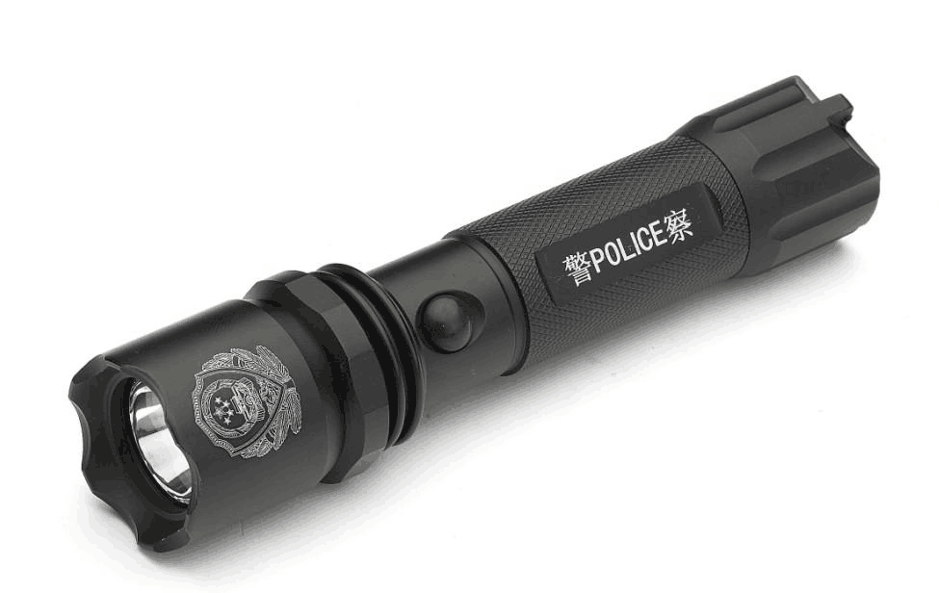
市场零售价格参考：480元/套
来源网址：www.hywss.cn

海洋王JW7621警*用强光手电筒-适用场所：
● 适用于部队、公安各警种人员装备作照明、信号指示使用。
● 适用于各种急难救助、定点搜索、紧急事故处理等工作使用。

一.海洋王JW7621警*用强光手电筒-结构特性：
● 光源采用第四代绿色环保的大功率、高亮度白光LED，光源耗能少，使用寿命长达10万小时。
● 反射器采用高科技表面处理工艺，反光效率高，灯具照射距离可达100米以上，可视距离达5000米以上。
● 具有强、弱、爆闪三档光，可作照明或远距离信号指示。
● 高能无记忆电池，容量大，寿命长，自放电率低，经济环保。
● 灯具内部电路设计具有防止过充、过放、短路保护装置及开关防误操作功能。
● 高硬度合金外壳，确保其能经受强烈冲击；防水并耐高低温、高湿性能好，可在各种恶劣环境条件下使用。
● 外表面深度防滑处理，轻盈美观，可放在衣袋中携带，操作简单方便。

二.海洋王JW7621警*用强光手电筒-技术参数：
额定电压 DC3.7V
额定容量 2.2Ah
光源（LED）光束亮度 140 lm
光源（LED）平均使用寿命 ≥100000h
100%强光使用时间 3min
10Hz爆闪使用时间 4小时
电池充电时间 6～8h
电池使用寿命 1000（循环）
外形尺寸 14.50×26.5 mm（长×把柄）/Φ35mm（灯头直径）
重量 0.16kg
外壳防护等级 IP67

三.海洋王JW7621警*用强光手电筒-品质保证
本产品严格按照ISO9001:2000国际质量管理体系标准进行质量控制,确保产品质量高于国家标准,完全达到设计要求,产品实行3年保用,自购买之日起3年内，产品正常使用下出现任何故障由本公司负责免费维护。

